- Vysvetlite princíp rastlinného metabolizmu (anabolizmus, katabolizmus). Na konkrétnych príkladoch charakterizujte spôsoby výživy rastlín - autotrofia, heterotrofia, mixotrofia, parazitizmus a poloparazitizmus.
Anabolizmus – anabolické=skladné procesy, pri ktorých z jednoduchých látok vznikajú zložitejšie (fotosyntéza, proteosyntéza...)
Katabolizmus – katabolické=rozkladné procesy, pri ktorých sa zložité látky rozkladajú na jednoduchšie, energia sa uvoľňuje (dýchanie, rozklad bielkovín...)
Autotrofia = (gr. autos = sám, trofein = živiť sa) je spôsob výživy, schopnosť organizmov vytvárať si organické látky pomocou fotosyntetickej asimilácie (fotosyntézy) – typické pre zelené rastliny a všetky organizmy, ktoré majú chlorofyl (napr. sinice)
Význam - primárnym produktom asimilácie sú cukry, avšak následnými syntézami z nich vznikajú tuky, bielkoviny ako aj iné organické látky.
Heterotrofia (gr. heteros = iný, trofein = živiť sa) je spôsob výživy organizmov, ktoré si nedokážu samé vytvárať organické látky výrobu svojich organických látok rozkladom, musia ich preto prijímať hotové, pre svoj vývoj a rast. Medzi heterotrofy patria živočíchy, huby a človek. Špeciálne prípady heterotrofie sú: parazitizmus a saprofitizmus
Parazitizmus = typ heterotrofnej výživy, vzťah parazit – hostiteľ (napadnutý parazitom), odoberanie organických látok zo živých organizmov
Endoparazity – parazitujú vo vnútri tela hostiteľov – pásomnica, hlísta detská, mrľa ľudská...
Ektoparazity – parazitujú na povrchu tela hostiteľa – kliešť obyčajný, voš detská, blcha

Saprofitizmus = spôsob heterotrofnej výživy, pri ktorom sú organické látky odoberané z odumretých organizmov, pr. podpňovka a odumierajúci peň stromu

Mixotrofia = zmiešaný spôsob výživy, kombinovaná autotrofná a heterotrofná výživa u mäsožravých rastlín (rosička okrúhlolistá (Nálepkovo, chránená), krčiažnik, mucholapka...) základným spôsobom výživy je fotosyntéza ako autotrofný spôsob výživy a keďže rastú na pôdach chudobných na dusík (N) a fosfor (P) kompenzujú tento deficit chytaním hmyzu, z ktorého bielkovín ich získavajú rozkladom enzýmami, vylučujú lepkavý sekrét (majú tentakuly) alebo chytajú ho do labyrintov

Poloparazitizmus = hemiparazitizmus, spôsob výživy, napr. imelo biele, zelená farba predurčuje fotosyntetický spôsob získavania organických látok (rastú na vrcholoch stromov kde majú dostatok slnečného žiarenia) avšak pomocou vytvárania haustórií = výbežkov, napáda drevnú časť cievnych zväzkov vyšších rastlín a odoberá vodu a v nej rozpustené minerálne látky, ide o negatívny vzťah
Imelo sa rozmnožuje pomocou kôstok v plodoch, roznášajú ich vtáky trusom a takto sú napadnuté ďalšie jedince
Porovnanie:
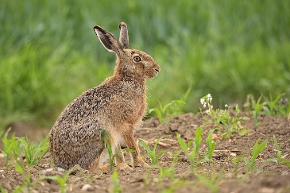 zajac poľný | 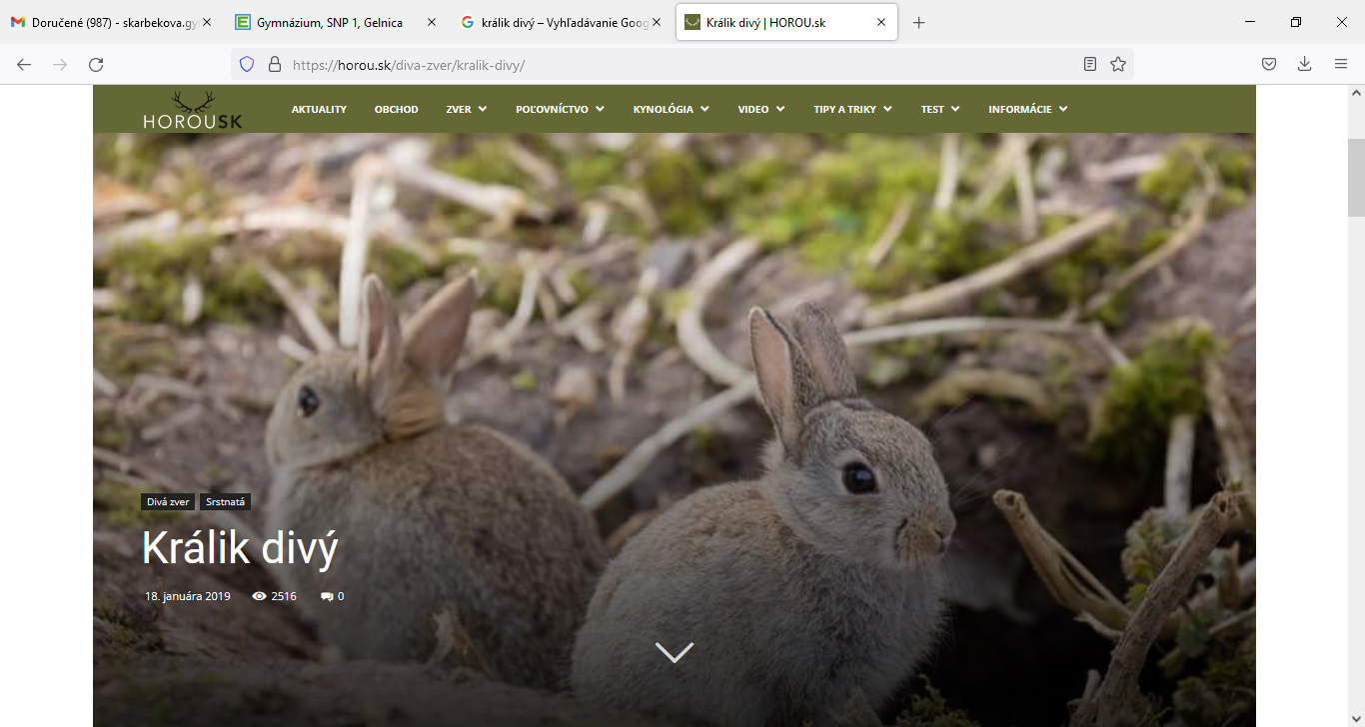 králik divý, z neho je vyšľachtený králik domáci
má výrazne dlhé ušnice | má kratšie ušnice
atletické štíhle telo | má zavalitejšie telo
má dlhé zadné končatiny, veľmi rýchle sa pohybuje, prispôsobený na beh | Pohyb je pomalší, zadné končatiny nie sú dlhé a nie sú prispôsobené na beh
nerobí si nory, žije a nocuje v hustom kroví | žije v norách, ktoré si sám vyryje
rodí osrstené a vidiace mláďatá | rodí holé/neosrstené a slepé mláďatá (2 týždne ostávajú v nore)

